СОГЛАСОВАНО
Менеджер компетенции
D1 «Физическая культура,
спорт и фитнес»
_____________С.А. Зиборова
«___» ноября 2021 г.

ПЛАН ЗАСТРОЙКИ

VIII Открытого регионального чемпионата «Молодые профессионалы»

(WorldSkills Russia) Кемеровской области

ПО КОМПЕТЕНЦИИ D1
«Физическая культура, спорт и фитнес»
(основная группа)
План застройки площадки
22 м
17 м
1 м | 1 м |  |  |  |  |  |  |  |  |  |  | 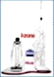 |  |  |  |  |  |  | 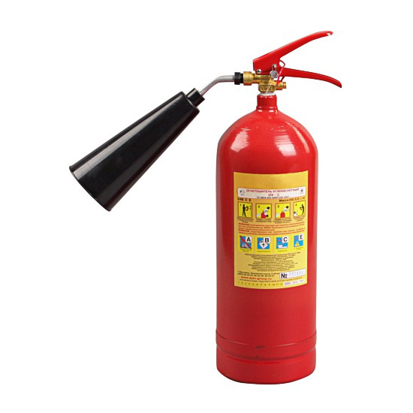 | 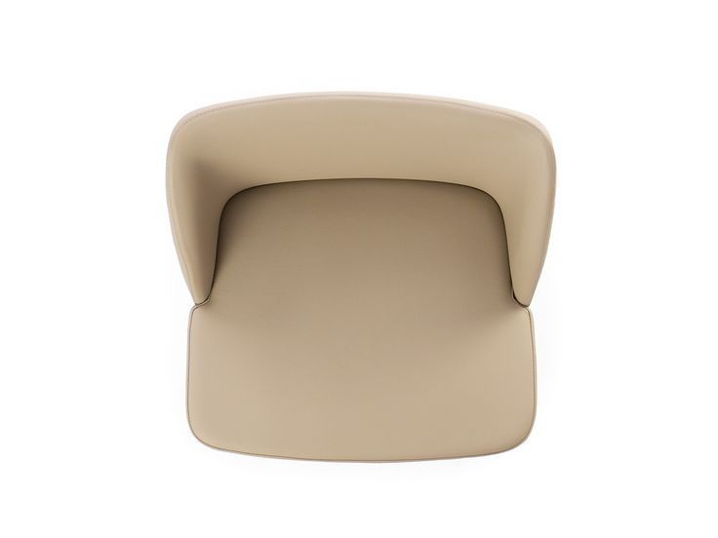  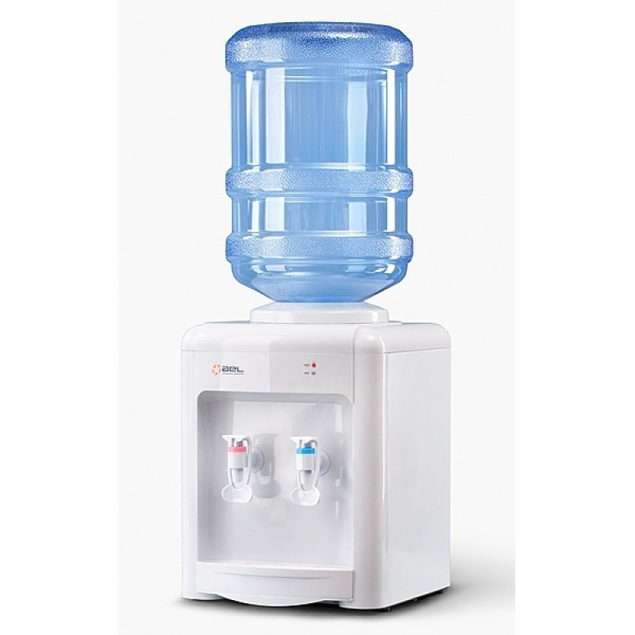    1
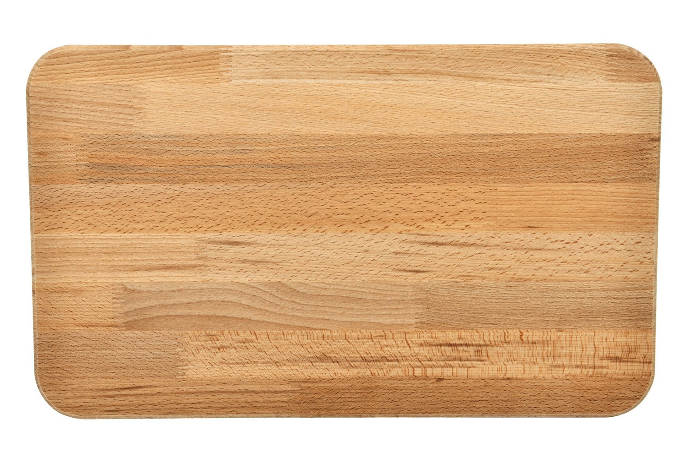

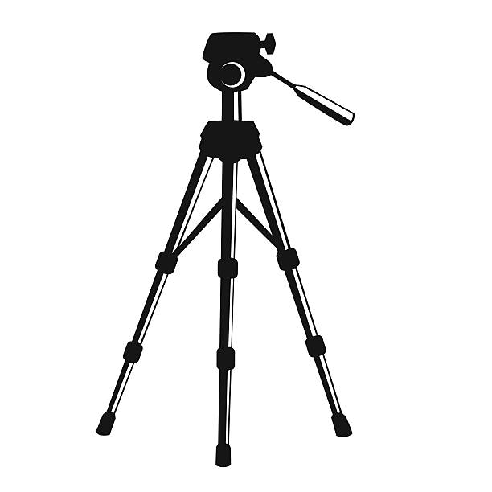
 | 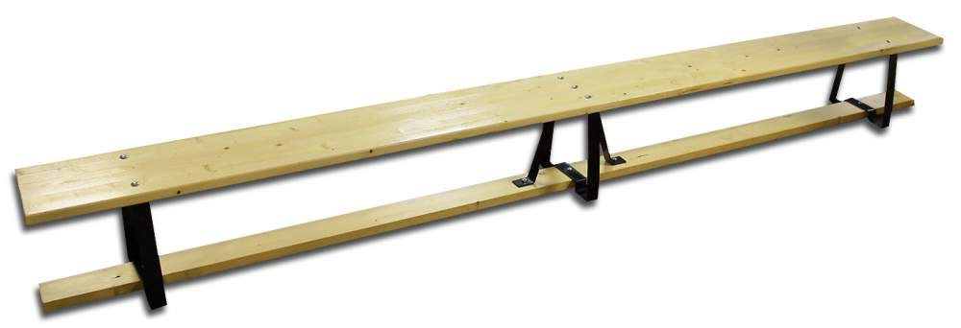
 |  |  |  |  |  |  |  |  |  |  |  |  |  |  | 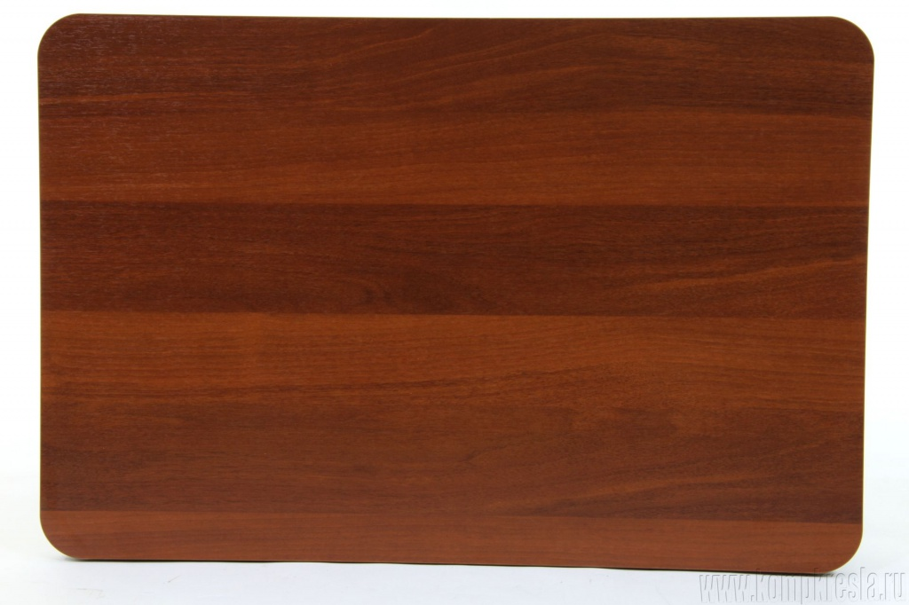
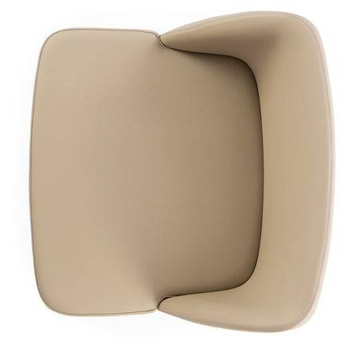
2
 |  |  | 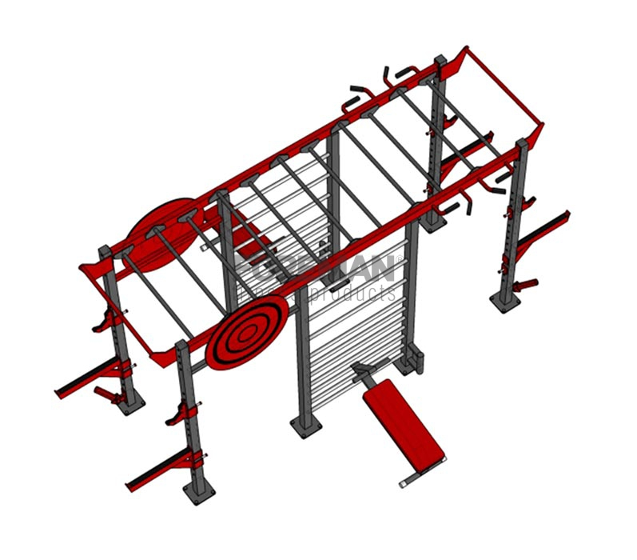
 | 10 м
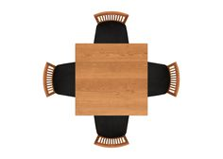
3

4
 |  |  |  |  |  |  | 14 м
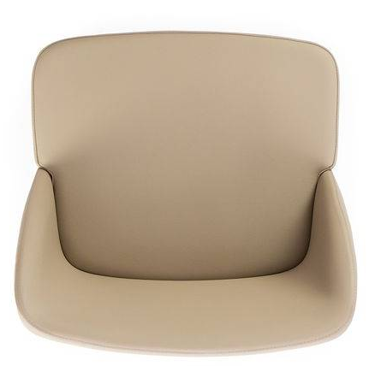   |  |  |  |  | 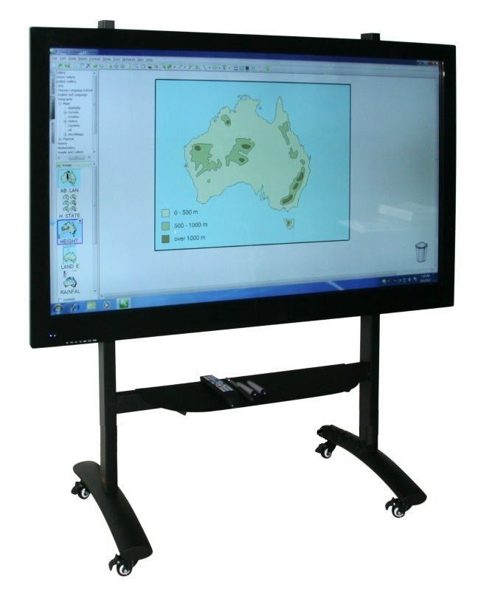

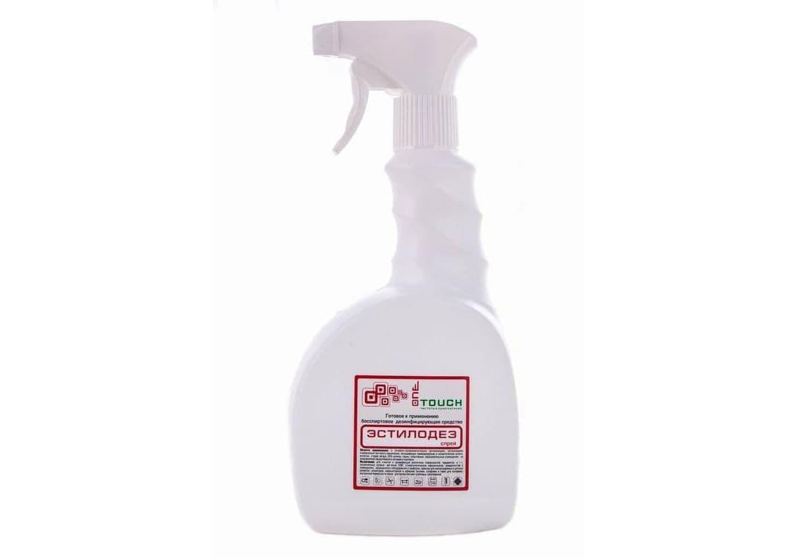

Условные обозначения
 | Демонстрационная площадка |  | Панель из оргстекла h 2,5 м |  | Огнетушитель
 | Многофункциональная рама (МФР) |  | Ограждение h 2 м |  | Розетка 220 W,  пилот 6 розеток
 | Анализатор состава тела |  | Панель закрытая  h 2,5 м |  | Вешалка
 | Стеллаж |  | Стул |  | Мусорная корзина
 | Фотоаппарат на штативе |  | Стол 1000*700 |  | Куллер
 | Компьютер |  | Стол 600*800 |  | Место ТЭПа площадки
 | Принтер |  | Гимнастическая скамейка | 4 | Комната волонтеров (дистанционный урок)
1 | Комната конкурсантов (основная группа) | 2 | Комната волонтеров | 3 | Комната экспертов  (основная группа)
 | Аптечка |  | Сеть Wi-Fi/проводной интернет |  | Мобильная смарт панель
 | Средство дезинфекции

